##Окно настроек
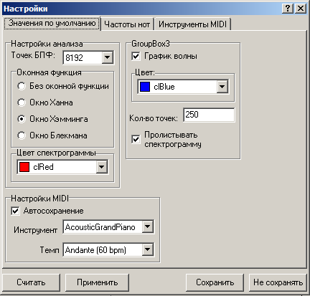
В данном окне можно настраивать различные параметры программы. Все параметры собраны на трёх вкладках:
Вкладка «Значения по умолчанию»optdefaults. Здесь расположены параметры, которые используются в основном окне при запуске программы.
Вкладка «Частоты нот»optfreq. Здесь можно задать частоты нот, которые программа определяет во входном файле.
Вкладка «Инструменты MIDI»optmidi. Позволяет настроить список инструментов, которые отображаются в основном окне.
Внизу форма содержит кнопки:
- «Считать». Позволяет считать в текущую вкладку значения из текущего сеанса работы программы.
- «Применить». Позволяет применить настройки данной вкладки немедленно, без перезапуска программы.
- «Сохранить». Сохраняет настройки всех вкладок в файл настроек программы – config.ini, откуда они считываются при её запуске.
- «Не сохранять». Просто закрывает окно настроек.
Последние две кнопки закрывают окно настроек, поэтому, если нужно применить какие-то изменения во время текущего сеанса работы программы, нужно нажать на кнопку «Применить» до нажатия этих двух кнопок.

#optionswin

